Урок-изучение нового материала по теме: "Кодирование информации"

Цели урока:
- сформировать систему знаний по теме. Дать понятие “кодирование информации”, “декодирование”, “код”;
- развивать внимание, наблюдательность, воображение и фантазию;
- воспитывать умение работать в коллективе.

Тип урока: изучение нового материала.

Оформление:
На доске – число, тема урока, девиз урока.
На столе – карточки с заданиями, кодовые таблицы.

Девиз урока:
“Услышал – забыл,
Увидел – запомнил,
Сделал – понял”.

ХОД УРОКА
I. Разъяснение целей учебной деятельности учащихся на уроке.
Взаимное приветствие, определение отсутствующих, проверка подготовленности учащихся к уроку.
Мотивационная заставка – чтение девиза урока, объявление темы урока и критерии оценок, которые ребята могут получить во время работы на уроке.
Ученики, сидят по парам, раздаются листочки с заданиями, каждый листочек подписан: Ф.И.О. и класс. У каждого на парте карточка с практическим заданием. После каждого вида работ ученик сдает листок с решением на проверку. Учитель проверяет и выставляет результат набранных баллов в таблицу.
II. Объяснение нового материала.
Информация передается в виде сигналов. Когда мы разговариваем с другими людьми, то улавливаем звуковые сигналы. Если мы смотрим в окно, наш глаз принимает световые потоки, отраженные от объектов окружающей природы. Световой поток – это тоже сигнал.
А как же информация хранится? Для того чтобы информацию сохранить, ее надо закодировать. Любая информация всегда хранится в виде кодов. Когда мы что-то пишем в тетради, мы на самом деле кодируем информацию с помощью специальных символов. Эти символы всем знакомы – они называются буквами. И система такого кодирования тоже хорошо известна – это обыкновенная азбука. Жители других стран те же самые слова запишут по-другому (другими буквами) – у них своя азбука. Можно сказать, что у них другая система кодирования. В некоторых странах вместо букв используют иероглифы – это еще более сложный способ кодирования информации.

Можно кодировать и звуки. С одной из таких систем кодирования вы тоже хорошо знакомы: мелодию можно записать с помощью нот. Это не единственная система кодирования музыки. В давние времена на Руси музыку записывали с помощью так называемых “крюков” – это особая форма записи.
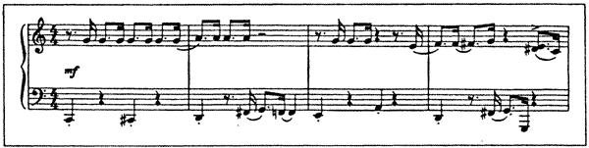

Хранить можно не только текстовую и звуковую информацию. В виде кодов хранятся и изображения. Если посмотреть на рисунок с помощью увеличительного стекла, то видно, что он состоит из точек – это так называемый растр. Координаты каждой точки можно запомнить в виде чисел. Цвет каждой точки тоже можно запомнить в виде числа. Эти числа могут храниться в памяти компьютера и передаваться на любые расстояния. По ним компьютерные программы способны изобразить рисунок на экране или напечатать его на принтере. Изображение можно сделать больше или меньше, темнее или светлее, его можно повернуть, наклонить, растянуть. Мы говорим о том, что на компьютере обрабатывается изображение, но на самом деле компьютерные программы изменяют числа, которыми отдельные точки изображения представлены в памяти компьютера.
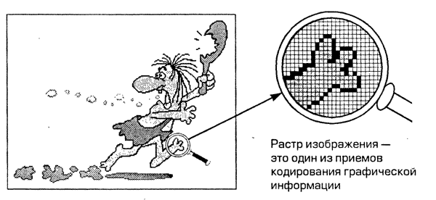
С целью засекречивания информации применяется ее кодирование, с незапамятных времен появились коды в виде криптограмм (по-гречески – тайнопись).
Самый первый код связан с именем изобретателя телеграфного аппарата Сэмюэля Морзе и известен как азбука Морзе. Каждой букве или цифре в азбуке Морзе соответствует своя последовательность из кратковременных (называемых точками) и длительных (тире) сигналов, разделяемых паузами.
Коды, использующие два различных элементарных сигнала, называются двоичными. По-английски двоичный знак звучит как binary digit. Сокращенно получается bit (бит). Если отвлечься от физической природы сигналов, удобно обозначать их символами 0 и 1. Тогда кодовые слова можно представлять как последовательность из нулей и единиц.
Существует много кодов: двоичный код обмена информации ДКОИ, восьмеричный код обмена информацией КОИ-8, в современных персональных компьютерах информация представляется в коде ASCII (American Standard Code for Information Interchange) – американский стандартный код для обмена информацией. В России используется так называемая альтернативная ASCII кодировка, содержащая символы русского алфавита.
При вводе информации в компьютер каждый символ-буква русского или латинского алфавита, цифра, знак пунктуации или действия кодируется определенной последовательностью из восьми двоичных цифр в соответствии с таблицей кодирования. Комбинация из 8 бит называется байтом, или слогом.
Кодирование информации – процесс формирования определенного представления информации. В более узком смысле под термином “кодирование” часто понимают переход от одной формы представления информации к другой, более удобной для хранения, передачи или обработки.
Обратное преобразование называется декодированием.
Способ кодирования зависит от цели, ради которой оно осуществляется: сокращение записи, засекречивание (шифровка) информации, удобство обработки и т.п.
Чаще всего кодированию подвергаются тексты на естественных языках (русском, английском и пр.).
Существуют три основных способа кодирования текста:
1) графический – с помощью специальных рисунков или значков;
2) числовой – с помощью чисел;
3) символьный – с помощью символов того же алфавита, что и исходный текст.
Полный набор символов, используемый для кодирования текста, называется алфавитом или азбукой.

III. Закрепление полученных знаний.
Практическая работа по теме: “Кодирование информации”:
1. Дана кодовая таблица флажковой азбуки
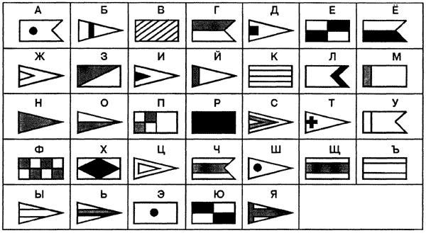
Старший помощник Лом сдает экзамен капитану Врунгелю. Помогите ему прочитать следующий текст:

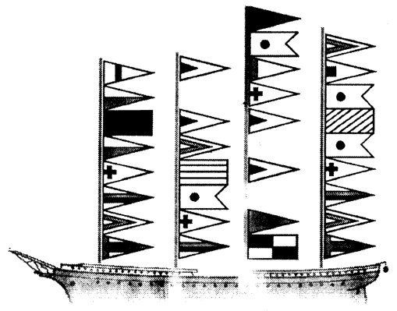

2. С помощью флажковой азбуки зашифруйте фразу “Учение да труд к славе ведут”.
3. С помощью флажковой азбуки зашифруйте любую пословицу, а сосед по парте пусть ее расшифрует.
4. Дана кодовая таблица азбуки Морзе
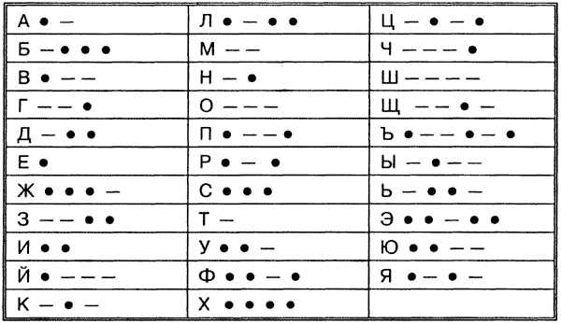
Расшифруйте (декодируйте), что здесь написано (буквы отделены друг от друга пробелами)?
5. Закодируйте с помощью азбуки Морзе слова ИНФОРМАТИКА, ДАННЫЕ, АЛГОРИТМ.
6. Зашифрованная пословица.

Разгадайте слова в предложениях (каждой букве соответствует определенная цифра).
Чтобы рубить дрова, нужен 14, 2, 3, 2, 7 , а чтобы полить огород – 10, 4, 5, 1, 6 .
Рыбаки сделали во льду 3, 7, 2, 7, 8, 9, 11 и стали ловить рыбу.
Самый колючий зверь в лесу – это 12, 13.

А теперь прочитай пословицу:
1, 2, 3, 4, 5, 1, 6
7, 8, 9, 10, 11
9, 4, 7, 4, 13, 12, 14.

Ответ: 1. топор, лейка 2. прорубь, 3. ёж. Пословица – копейка рубль бережёт.
7. Заменяя каждую букву ее порядковым номером в алфавите зашифруйте фразу: “Я УМЕЮ КОДИРОВАТЬ ИНФОРМАЦИЮ”. Зашифрованный текст должен быть записан без пропусков.
1 | А | 8 | Ж | 15 | Н | 22 | Ф | 29 | Ы
2 | Б | 9 | З | 16 | О | 23 | Х | 30 | Ь
3 | В | 10 | И | 17 | П | 24 | Ц | 31 | Э
4 | Г | 11 | Й | 18 | Р | 25 | Ч | 32 | Ю
5 | Д | 12 | К | 19 | С | 26 | Ш | 33 | Я
6 | Е | 13 | Л | 20 | Т | 27 | Щ
7 | Ё | 14 | М | 21 | У | 28 | Ъ

8. Мальчик заменил каждую букву своего имени ее номером в алфавите. Получилось 46151. как зовут мальчика?
9. Дана кодировочная таблица (первая цифра кода – номер строки, вторая – номер столбца).
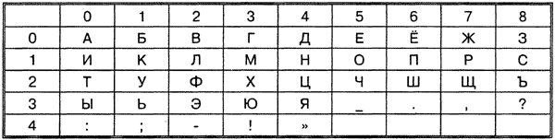

С помощью этой кодировочной таблицы зашифруйте фразу: Я УМЕЮ РАБОТАТЬ С ИНФОРМАЦИЕЙ! А ТЫ?

10. Используя кодировочную таблицу, расшифруйте текст: 25201538350304053835111503040038

11. “Шифры замены”.

Каждая буква алфавита может быть заменена любым числом из соответствующего столбика кодировочной таблицы.
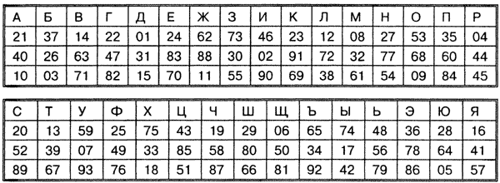

Какие сообщения закодированы с помощью этой таблицы?
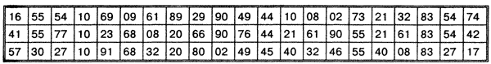
12. Рассмотрим “маленький монитор” с сеткой размером 10х10. Закодировать изображение (пусть “1” обозначает закрашенный квадрат, а “0” – не закрашенный).

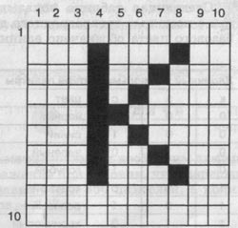
IV. Подведение итогов.
Подведение итогов урока, выставление оценок.

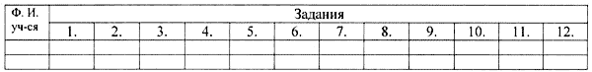

V. Домашнее задание.

Подготовить буквенные диктанты, анаграммы, кроссворды различных видов, используя слова: информация, код, кодирование, алфавит, азбука, декодирование, графический, числовой, символьный, бит, байт.
Придумать свою кодировочную таблицу и зашифровать с её помощью свой домашний адрес.
Закодировать изображение “маленького монитора” с сеткой размером 10х10 (пусть “1” обозначает закрашенный квадрат, а “0” – не закрашенный).

